hai
国都报告系列 2013年3月21日星期四
国都贵金属日报

【重要资讯】
国都期货研发服务部
分析师：李健
执业编号：F0253574
电话：010-84183026
邮箱：lijian@guodu.cc

地址：北京市东城区东直门南大街3号国华投资大厦10层
国都期货有限公司
网址：www.guodu.cc


1. 美联储周三公布的政策声明一如预期，政策声明称，虽然经济恢复温和成长，就业市场状况显示改善迹象，但失业率仍处于高位，因此只要失业率高于6.5%且通胀受控就将维持宽松政策不变。美联储主席伯南克(Ben Bernanke)在讲话中维持了其一贯的宽松论调，他认为美联储购债风险可控，并且只有各项经济指标持续改善才会考虑调整购债规模。
2. 英国财政大臣奥斯本(George Osborne)周三表示，他正在修改英国央行(BOE)的"政策豁免"(remit)，央行可能需要在设定通胀目标的同时使用非传统的货币政策工具，提供前景指引，同时在失业率居高不下之际，央行可能会承诺维持货币政策宽松。
3．美国抵押贷款协会(MBA)周三公布的数据显示，美国上周抵押贷款申请连续第二周减少，因房屋抵押贷款利率持续攀升至七个月高位。数据显示，3月15日止当周经季节调整后的美国抵押贷款申请指数减少7.1%。该指数涵盖了再融资与购房需求。
4. 欧盟委员会(EC)周三(3月20日)公布的数据显示，欧元区3月消费者信心指数较上月略有改善。数据显示，欧元区3月消费者信心指数为-23.5，略高于2月的-23.6，分析师预期中值为-23.3。
5. 希腊财长斯图那拉斯(Yannis Stournaras)周三称，希腊不受塞浦路斯问题的影响，部分银行有意收购塞浦路斯银行在希腊的支行。

【分析建议】
上一交易日comex贵金属温和下跌，美联储周三公布的政策声明无新意，政策声明称，虽然经济恢复温和成长，就业市场状况显示改善迹象，但失业率仍处于高位，继续维持宽松政策，只有各项经济指标持续改善才会考虑调整购债规模，近期走势仍震荡，操作上建议短线轻仓参与。

【本周重要财经事件】
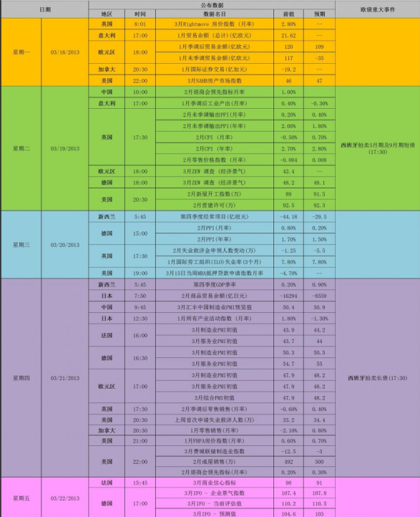
免责声明：
如果您对本报告有任何意见或建议，请致信于国都信箱(yfb@guodu.cc），欢迎您及时告诉我们您对本刊的任何想法！
本刊所有信息均建立在可靠的资料来源基础上。我们力求能为您提供精确的数据，客观的分析和全面的观点。但我们必须声明，对所有信息可能导致的任何损失概不负责。
本报告并不提供量身定制的投资建议。报告的撰写并未虑及读者的具体财务状况及目标。国都期货研究团队建议投资者应独立评估特定的投资和战略，并鼓励投资者征求专业财务顾问的意见。具体的投资或战略是否恰当取决于投资者自身的状况和目标。
版权声明：（c）本报告版权为国都期货有限公司所有。本刊所含文字、数据和图表未经国都期货有限公司书面许可，任何人不得以电子、机械、影印、录音或其他任何形式复制、传播或存储于任何检索系统。不经许可，复制本刊任何内容皆属违反版权法行为，可能将受到法律起诉，并承担与之相关的所有损失赔偿和法律费用。涉及版权的所有问题请垂询：010-64000083。

